

高速･高信頼無線伝送技術の研究

教授　府川　和彦

研究分野：無線通信、ディジタル信号処理、適応フィルタ、無線ネットワーク

ホームページ: http://www.radio.ce.titech.ac.jp

● 研究内容・目的

図１に示す大容量・低遅延・多接続を可能とする次世代の自律分散・無線通信ネットワークを実現するため，以下の項目を主に研究している．

（１）無線通信用変復調技術：PSK, QAM, DS-CDMA，OFDMなどの変復調技術

（２）適応信号処理技術：統計的信号処理に基づく信号検出とチャネル推定

（３）適応干渉キャンセル技術：MIMO，時空間処理による干渉キャンセル技術

（４）無線ネットワーク：**機械学習**に基づく無線ネットワーク技術

（５）ソフトウェア無線信号処理：FPGAによる信号処理系の構築

無線センサ

スマート工場，IoT

（センサーネットワーク）

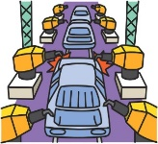

マクロセル基地局

自律分散ネットワーク



ドローン

無線センサ

ドローン

無線センサ

小型基地局

小型基地局

M2M

M2M

アドホックネットワーク

車車間通信

自律分散ネットワーク

遠隔医療

遠隔医療

スマート農場

（センサーネットワーク）

小型基地局



図１　大容量・低遅延・多接続の自律分散・無線通信ネットワーク

● 研究テーマ

１．機械学習を用いた干渉制御技術

小型基地局（BS）の稠密な配置は，隣接するセルのカバーエリアが重なり合うため，セル間干渉を増大させシステム容量を低下させる．この干渉を抑圧するため，図２に示すようにBSの送信ビームの指向性と送信電力を制御する．システム容量を最大化するよう制御すると，膨大な演算量が必要となるため，学習過程後の演算量削減効果を期待して機械学習による制御を検討している．なお，**図３**には用いたDeep Neural Networkの構成例を示す．

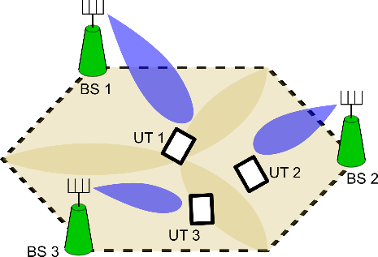 　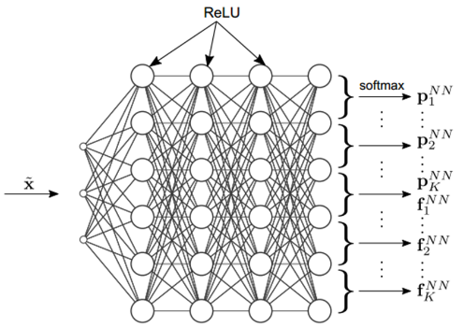

図２．BSにおける送信ビームと送信電力制御　　図３．Deep Neural Networkの構成例

２．物理層における秘密無線通信

無線信号の盗聴を妨げるため，複数の送信信号の位相をランダムに設定し，正規受信者のみ正しく希望信号を受信できるように送信信号の振幅を制御する． この振幅は正規受信の拘束条件下で総送信電力が最小になるよう制御することにより，盗聴者にはランダムな信号しか受信できず，かつ従来技術よりも送信電力を低く抑えられる．

３．グリーンICTの検討

送信電力を抑えて無線通信の低消費電力化を図るため，OFDM（Orthogonal Frequency-Division Multiplexing）方式の定振幅化技術を検討している．OFDMは広く無線通信に用いられているものの，振幅変動が大きく送信増幅器が膨大な電力を消費するという問題がある．この問題を解決するため，OFDMを二つの定振幅信号に分解し異なるタイミングで送信する方式を提案した．

● 教員からのメッセージ

　当研究室ではこれから，積極的に機械学習の手法を取り入れ，高度な自律分散・無線ネットワークの実現へ向けて研究を進めていきます．研究分野は無線通信の物理層からネットワークまで幅広く，研究手法は理論解析，アルゴリズム検討，FPGA実装など様々です．

● 関連する業績、プロジェクトなど

１．論文：

H. Ye and K. Fukawa, “Semi-blind interference cancellation with multiple receive antennas for MIMO heterogeneous networks,” *IEICE Trans. Commun.*, vol. E101-B, no. 5, pp. 1299-1310, May 2018.

A. I. Canbolat and K. Fukawa, “Joint interference suppression and multiuser detection schemes for multi-cell wireless relay communications: A three-cell case,” *IEEE Trans. Commun.*, vol. 66, no. 4, pp. 1399-1410, Apr. 2018.

M. A. Wijaya, K. FUKAWA, H. Suzuki, “Neural network based transmit power control and interference cancellation for MIMO small cell networks,” *IEICE Trans. Commun.*, vol. E99-B, No.5, pp.1157-1168, May 2016.

２．受賞 : 電子情報通信学会論文賞 (1995, 2007, 2009, 2012), European Wireless Technology Conf. Best Paper Award (2009)，電子情報通信学会業績賞(2009)

３．総務省プロジェクト：ミリ波関連(2007-2016)，セルラー高速伝送関連(2009-2012)

企業との共同研究：MIMOマルチユーザ検出に関するもの6件，その他18件